HERFSTRAAP

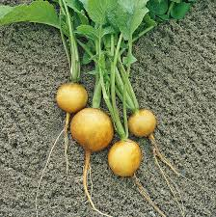
Oogsten:
Dikke rapen met wortel uittrekken. Blad afdraaien.

